Батут SUNDAYS Champion
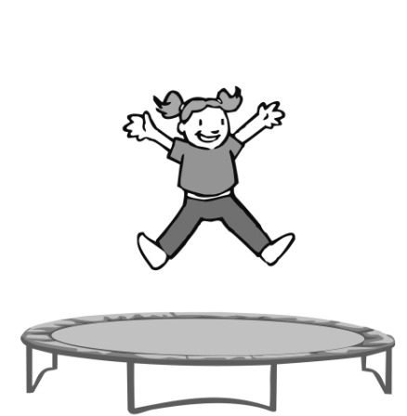
Инструкция
ВВЕДЕНИЕ
Перед использованием батута необходимо ознакомиться с информацией, изложенной в данной инструкции. Как и при любых других занятиях спортом, здесь можно получить опасную травму. Чтобы избежать подобной ситуации, необходимо внимательно изучить все правила безопасности при использовании батута.
  - Неверное использование батута может привести к серьезным травмам.
  - Никогда не забывайте об осторожности во время прыжков, потому что, благодаря многим техникам, прыжок может оказаться достаточно высоким.
  - Перед каждым использованием проверяйте батут на исправность всех его элементов.
  - В данной инструкции изложены следующие пункты: сборка, обслуживание батута, советы по безопасному использованию, а также некоторые техники исполнения прыжков. Все пользователи должны ознакомиться со всеми этими инструкциями. Каждый пользователь батута должен осознавать ответственность за свое здоровье, которую он несет, выполняя тот или иной прыжок.

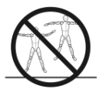
В первую очередь необходимо ознакомиться с самим батутом. Перед началом прыжков необходимо обратить внимание на положение тела на батуте. Не переходите к сложным прыжкам до тех пор, пока не освоите базовую программу. Не стоит использовать батут безрассудно, сфокусируйтесь на контроле над своим телом и выполнении каждой из прыжковых техник.
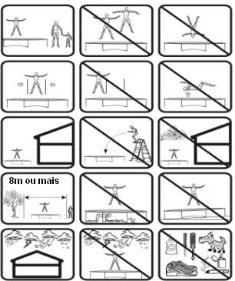

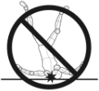
Единовременно батутом может пользоваться только один человек! Нарушив это правило, Вы рискуете получить травму из-за столкновений в воздухе.

Не выполняйте кувырки и сальто. Вы можете приземлиться на шею или голову, что может привести к параличу или даже смерти.

Руководство по использованию батута
- Общие положения
1.1 Цель
- Данный продукт предназначен только для частного использования, использование в профессиональных или медицинских целях запрещено.
- Максимальная нагрузка на батут составляет 150 кг. Превышение данной нагрузки может привести к повреждению батута, которое не покрывается гарантийными обязательствами.

1.2 Опасность для детей
- Дети без присмотра не могут находиться рядом с батутом. Не оставляйте их одних на батуте и выполняйте все правила безопасности. При сборке обратите внимание, что упаковочный материал необходимо сразу убрать в место, недоступное для детей. Некоторые элементы упаковки могут привести к удушению.
- Детям до 6 лет не рекомендуется использовать батуты выше 51 см. Дети не осознают потенциальную опасность батута. Батуты – не игрушка, не допускайте к ним маленьких детей. Батут необходимо хранить в далеком от детей и животных месте.

1.3 Внимание: повреждения батута

  - Не модифицируйте конструкцию батута. Используйте только оригинальные запасные части. Ремонт должен производиться исключительно квалифицированным специалистом. В обратном случае Вы повышаете шанс получения травмы. Используйте данный батут только тем образом, который описан в данной инструкции
  - При повышенной влажности и высоких температурах батут лучше убрать в защищенное место.

1.4 Советы по сборке
- Сборка батута должна осуществляться как минимум двумя взрослыми людьми. В обратном случае следует обратиться к специалисту.
- Перед сборкой батута внимательно ознакомьтесь с данной инструкцией.
- Уберите весь упаковочный материал, разложите все детали на свободном пространстве. Благодаря этому, Вы видите все элементы сборки, что значительно упрощает процесс.
- Сверьте наличие всех деталей по списку. После окончания сборки не забудьте избавиться от всего упаковочного материала.
- Не забывайте, что при использовании инструмента и сборке, всегда есть риск получения травмы.
- Поэтому сборку необходимо проводит крайне осторожно.
- Создайте себе безопасное рабочее место, например, не разбрасывайте вокруг себя рабочий инструмент.
- Если Вам необходимо сохранить упаковочный материал, сложите его в недоступном для детей месте. Фольга и целлофан очень опасны для детей (могут привести к удушению).
- После осуществления сборки убедитесь, что все болты и гайки надежно закреплены.
- При планировании места установки батута, учтите, что над батутом должно быть хотя бы 7,3 м свободного пространства. Также не забудьте о пространстве между батутом и другими опасными предметами, такими как электрические провода, ветки деревьев, игровой инвентарь, плавательные бассейны и заборы.
- Перед использованием надежно установите батут.
- Никогда не используйте и не оставляйте батут при плохих погодных условиях, таких как дождь, ветер, шторм и особенно во время грозы. В такую погоду батут лучше всего разобрать и сложить в коробку.
- Металлическая рама батута проводит электричество. Никогда не допускайте контакта батута с молнией, электрическими проводами и другим оборудованием.
- Используйте батут только на хорошо освещенной местности.
- Не храните ничего под полотном батута.
- Не устанавливайте рядом с батутом никакие другие предметы для отдыха.
- При сборке или демонтаже батута надевайте перчатки, чтобы защитить свои руки.

  - Дополнительные советы
- Для большей устойчивости на ножки батута можно положить мешки с песком. Это поможет батуту не перевернуться под воздействием других сил.
- Беременным женщинам запрещено использовать батут.
- Не используйте батут, если Вы страдаете от высокого кровяного давления.
- Прыгайте на батуте босиком. При прыжках в обуви вы легко повредите полотно батута. На данное повреждение не распространяются условия гарантии.
- Не курите на батуте или рядом с ним.
- Не кладите на батут сигареты, животных, острые и любые другие предметы.
- Не используйте батут, находясь в алкогольном или наркотическом опьянении.
- Не сидите и не облокачивайтесь на защитный кожух. Не позволяйте маленьким детям залазать на батут, цепляясь за кожух. Все царапины и разрывы, вызванные этим, не попадают под гарантийные условия.
- Установите батут на ровной поверхности, по возможности на траве. При установке батута на твердой поверхности, происходит повышенный износ рамы батута, что не покрывается гарантийными обязательствами. При установке на неровной поверхности, батут может перевернуться.
- Не устанавливайте батут вблизи легковоспламеняющихся предметов.
- Защите свой батут от несанкционированного использования.
- Не используйте батут, если он мокрый.
- Во время ветреной погоды необходимо закрепить ножки батута специальными якорями либо разобрать и хранить до хороших погодных условий.

ВНИМАНИЕ
- Перед началом использования убедитесь, что защитная сетка закрыта и все три крючка на ней застегнуты.
- Не прыгайте специально на сетку батута, она создана для того, чтобы защитить Вас от падения. Если Вы специально прыгнете на защитную сетку, Вы можете перевернуть батут или повредить саму сетку. Нецелевое использование защитной сетки является нарушением правил эксплуатации и не покрывается гарантийными обязательствами.

2. Правила безопасности

- Во время прыжков на батуте любой человек, несмотря на возраст и опыт, должен находиться под присмотром.
- Все правила безопасности должны беспрекословно соблюдаться.
- Не выполняйте кувырки и сальто. Неверное приземление на батут может привести к травмам спины, шеи или головы, вплоть до паралича или даже смерти.
- Единовременно на батуте может находиться только один человек. Несколько прыгунов легко могут столкнуться в воздухе.
- Перед каждым использованием необходимо проверять батут на наличие поврежденных, изношенных или поломанных частей. При обнаружении таких частей необходимо их незамедлительно заменить. До устранения всех неполадок батутом пользоваться запрещено.
- Перед использованием батута не надевайте одежду с крючками или другими элементами, которыми можно зацепиться.
- Батут можно устанавливать только на ровной нескользкой поверхности.
- Сильный ветер может снести батут. Если прогнозируется ветреная погода, лучше всего будет разобрать батут и положить его в безопасное место. Либо можно закрепить батут к земле с помощью хотя бы трех специальных якорей.
- Постарайтесь не передвигать собранный батут, он может погнуться. Если передвинуть батут все же необходимо, обратите внимание на то, что сделать это могут только четыре человека, стоящих на одинаковом расстоянии друг от друга. Передвигать батут необходимо исключительно в горизонтальном положении.
- Батут – это устройство для прыжков, которое позволяет Вам подпрыгивать на непривычную высоту. Прыжку на раму или кожух батута, а также неверное приземление могут привести к опасным травмам.
- Каждый пользователь батута должен ознакомиться с данной инструкцией. Здесь содержаться советы по сборке батута, необходимые правила безопасности, а также рекомендации по обслуживанию и уходу за батутом.
- Ответственность за выполнение всех правил безопасности несет владелец батута.
- Никогда не используйте батут вблизи источников воды.
- Обратите особое внимание на подвижные части батута, туда могут попасть Ваши руки или ноги.
- Не наклеивайте на батут никакие посторонние предметы.
- Не допускайте попадания инородных предметов и не пытайтесь пролезть под полотном батута во время того, как его используют. Это может привести к серьезным травмам.
- Ознакомьтесь и выполняйте все правила безопасности.
- Вы можете использовать батут только, если полотно батута чистое и сухое. Изношенное или поврежденное полотно следует незамедлительно заменить.
- Любой опасный предмет нужно убрать подальше от батута.
- Избегайте использования батута без присмотра.
- Не используйте батут после употребления алкоголя, наркотиков и некоторых медикаментов.
- Тщательно изучите базовый набор прыжков перед переходом к более сложным. Для получения большей информации ознакомьтесь с разделом «Базовые прыжки».
- Осторожно поднимайтесь на батут. Не запрыгивайте на него. Не используйте батут в качестве трамплина для перепрыгивания на другие предметы. Для изучения более сложных прыжков необходимо обратиться к тренеру по прыжкам на батуте.

СПИСОК ДЕТАЛЕЙ
№ | РАЗМЕР БАТУТА | 150 см | 183 см | 252 см | 312 см | 374 см | 406 см | 435 см | 457 см | 490 см
A | ВЕРХНЯЯ ДУГА | 6 | 6 | 6 | 6 | 8 | 8 | 8 | 10 | 12
B | КОЖУХ | 1 | 1 | 1 | 1 | 1 | 1 | 1 | 1 | 1
C | ПОЛОТНО | 1 | 1 | 1 | 1 | 1 | 1 | 1 | 1 | 1
D | ПРУЖИНЫ | 30 | 36 | 48 | 60 | 72 | 80 | 84 | 90 | 108
E | УДЛИНЕНИЕ НОЖЕК | 6 | 6 | 6 | 6 | 8 | 8 | 8 | 10 | 12
F | ОСНОВАНИЕ НОЖЕК | 3 | 3 | 3 | 3 | 4 | 4 | 4 | 5 | 6
G | БОЛТЫ | 6 | 6 | 6 | 6 | 8 | 8 | 8 | 10 | 12
H | КЛЮЧ ДЛЯ ПРУЖИН | 1 | 1 | 1 | 1 | 1 | 1 | 1 | 1 | 1

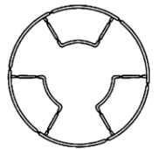
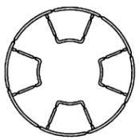

Батут 150/183/252/312 см (3 ножки) Батут 374/406/435 см (4 ножки)
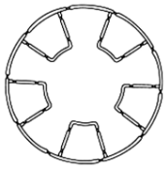
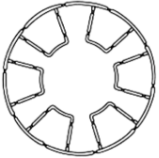

Батут 457 см (6 ножек) Батут 490 см (5 ножек)

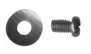
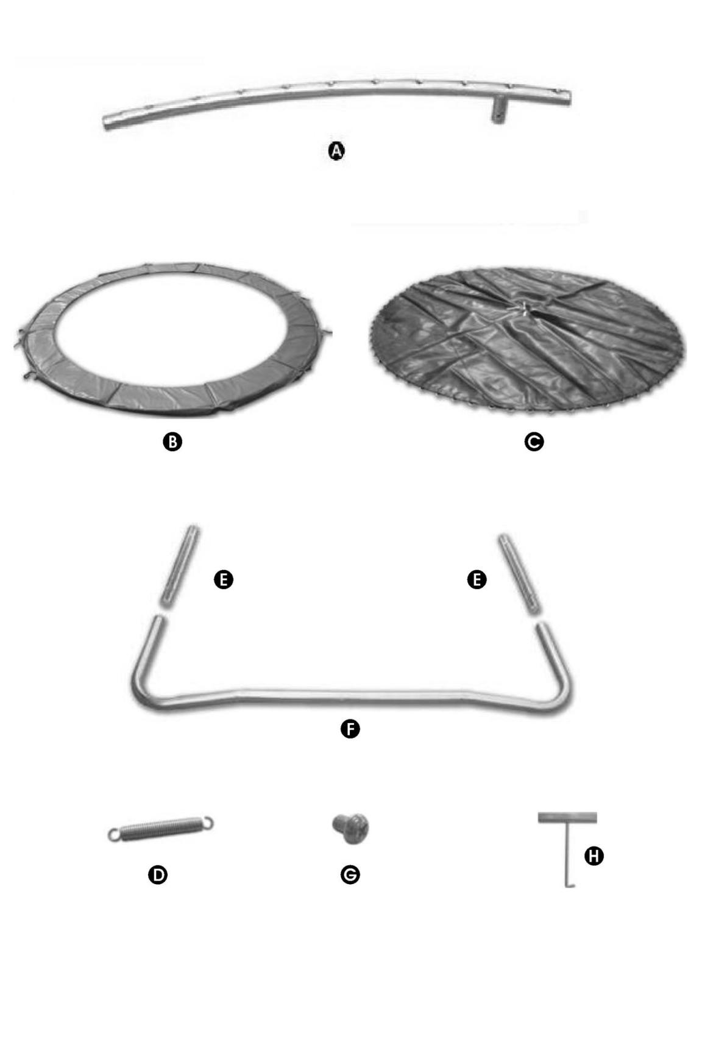

СБОРКА БАТУТА
Сверьте наличие со списком деталей.
ВНИМАНИЕ: Для сборки батута необходимо два здоровых взрослых человека. Для Вашей безопасности необходимо надеть подходящую одежду и обувь. Несоблюдение правил безопасности при сборке батута может привести к серьезным травмам.
ВНИМАНИЕ: Рисунки могут немного отличаться в зависимости от модели батута.
- Разложите все детали по группам на ровной поверхности.
- Вставьте верхние дуги друг в друга, у Вас должен получиться большой круг. Для соединения последних двух дуг понадобятся два человека. Второй человек должен держать место крепления дуг, противоположное Вам, пока Вы соединяете оба конца вместе.

- Разложите детали по группам, как показано на рисунке.

2. Вставьте удлинения ножек в основания, закрепите с помощью болтов.

- Соберите верхние дуги в большой круг. Для последнего соединения нужны двое. Один удерживает крепление напротив, пока Вы соединяете круг.

- Вставьте все основания, собранные в Шаге 2, в верхнюю дугу.

wdfdfewrr

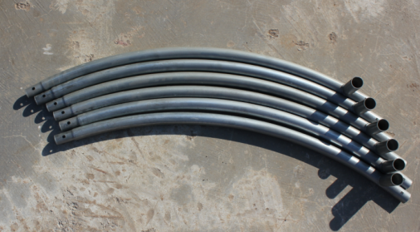
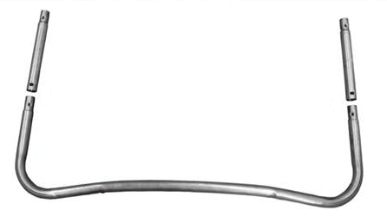

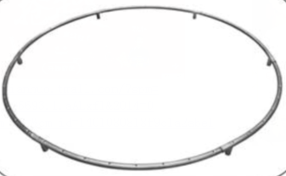
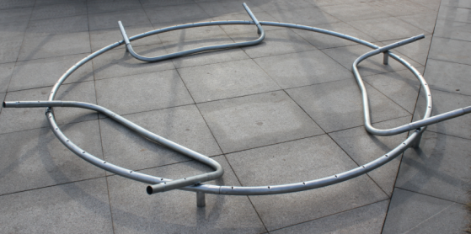

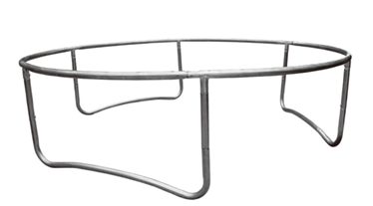
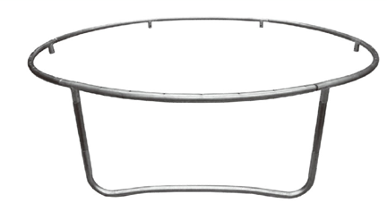

- На этой стадии батут должен выглядеть таким образом.

5. Вставьте основание в верхнюю дугу и закрепите с помощью болтов.

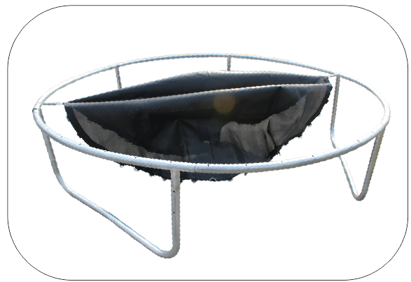
- Положите полотно внутри круга лицевой стороной вверх. Вставьте пружину в одно из треугольных колец на полотне. Второй конец пружины вставьте в раму батута.

- Повторите ШАГ 7 в противоположном конце. Посередине между двумя первыми пружинами установите еще две напротив друг друга. Это обеспечит равное распределение натяжения.

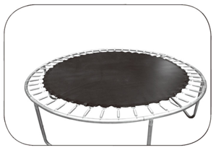
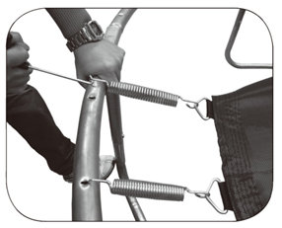

.
- Вставьте все остальные пружины. Используйте ключ для пружин, как показано выше.
Внимание: будьте осторожны во время крепления пружин. Вы можете защемить руку.

- Чтобы Вам было легче натягивать пружины, вставляйте пружину через каждый 4-5отверстий. Это равномерно распределит натяжение. Вставьте остальные пружины.

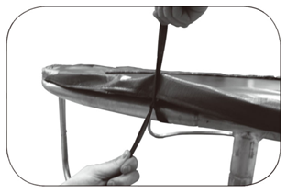
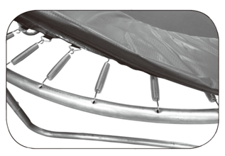

- Закрепите защитный кожух так, чтобы он закрывал пружины.

12. Привяжите кожух к раме с помощью специальных завязок.

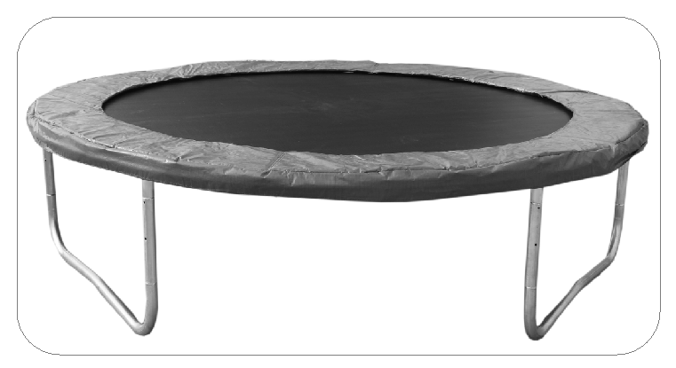

ЗАЩИТНАЯ СЕТКА. СПИСОК ДЕТАЛЕЙ
- Внешняя сетка
№ | Модель (см) | 150 | 183 | 252 | 312 | 374 | 406 | 426 | 457 | 490
A | Верхняя стойка | 6 | 6 | 6 | 6/8 | 8 | 8 | 8 | 10 | 12
В | Нижняя стойка | 6 | 6 | 6 | 6/8 | 8 | 8 | 8 | 10 | 12
C | Болты | 12 | 12 | 12 | 12/16 | 16 | 16 | 16 | 20 | 24
D | Защитная сетка | 1 | 1 | 1 | 1 | 1 | 1 | 1 | 1 | 1
E | Прокладка | 12 | 12 | 12 | 12/16 | 16 | 16 | 16 | 20 | 24
F | Шайба | 12 | 12 | 12 | 12/16 | 16 | 16 | 16 | 20 | 24
G | Гайка | 12 | 12 | 12 | 12/16 | 16 | 16 | 16 | 20 | 24
H | Ключ | 1 | 1 | 1 | 1 | 1 | 1 | 1 | 1 | 1

ВНИМАНИЕ: Для сборки защитной сетки необходимо два здоровых взрослых человека. Для Вашей безопасности необходимо надеть подходящую одежду и обувь. Несоблюдение правил безопасности при сборке батута может привести к серьезным травмам.

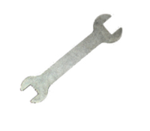

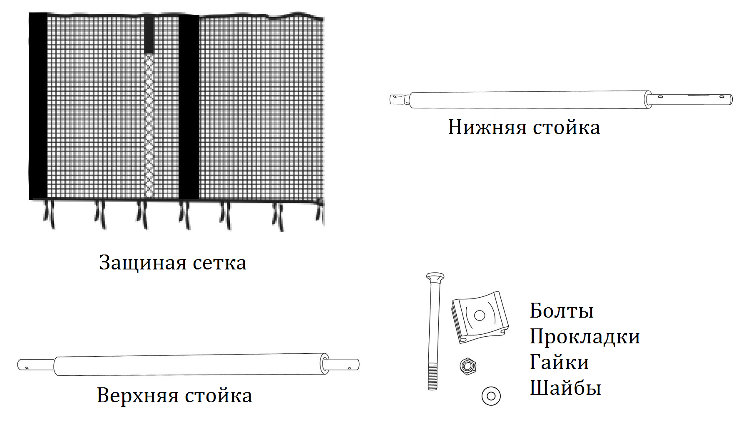
СБОРКА ЗАЩИТНОЙ СЕТКИ
Сверьте наличие со списком деталей.
ВНИМАНИЕ: Для сборки батута необходимо два здоровых взрослых человека. Для Вашей безопасности необходимо надеть подходящую одежду и обувь. Несоблюдение правил безопасности при сборке батута может привести к серьезным травмам.
ВНИМАНИЕ: Рисунки могут немного отличаться в зависимости от модели батута.
- СБОРКА

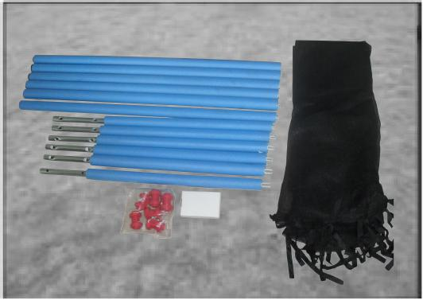
1.Разложите все детали перед собой. Для сборки понадобится два человека.

2.С помощью зажимов закрепите нижнюю стойку сетки. Вставьте зажим в верхнее отверстие на стойке, а затем в верхнее отверстие на удлинении ножки батута.
Далее с помощью второго зажима сделайте тоже самое с нижними отверстиями.

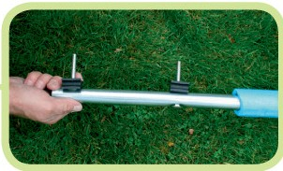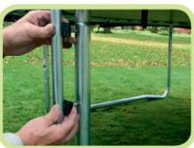
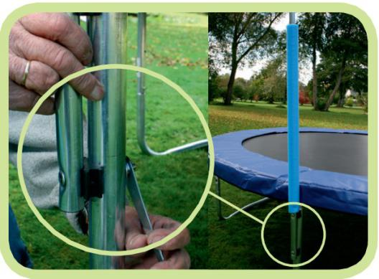
Вам понадобится ключ. Надежно закрепите гайки с его помощью.

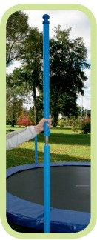
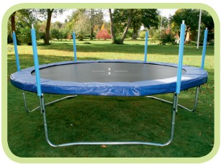

3.Повторите ШАГ 2 для всех нижних стоек. На данном этапе батут должен выглядеть следующим образом.
4.Вставьте верхние стойки. Не забудьте убедиться, что они надежно закреплены.

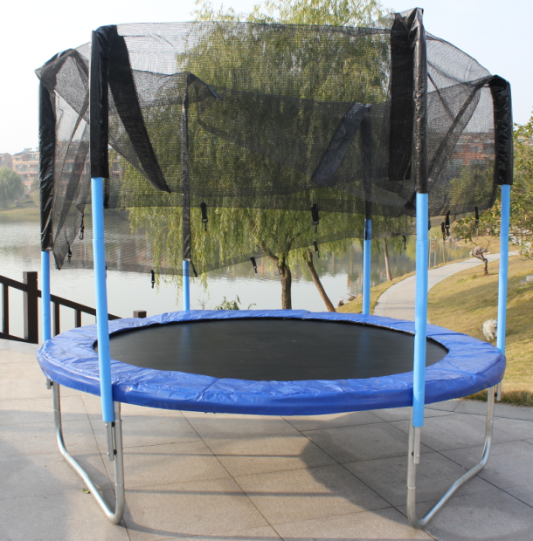

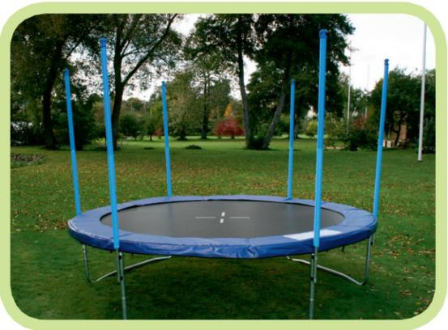

5. Повторите ШАГ 4 для всех верхних стоек. Теперь батут должен выглядеть следующим образом.
6. Теперь нужно надеть сетку. Наденьте ее на стойки и потяните вниз. Не тяните только с одной стороны, натягивайте сетку постепенно со всех сторон.

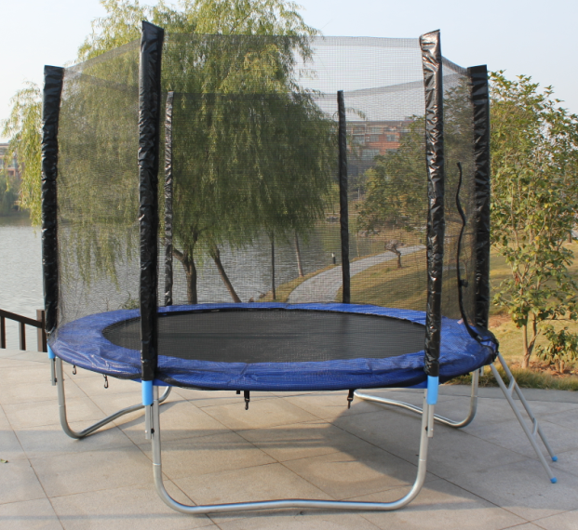
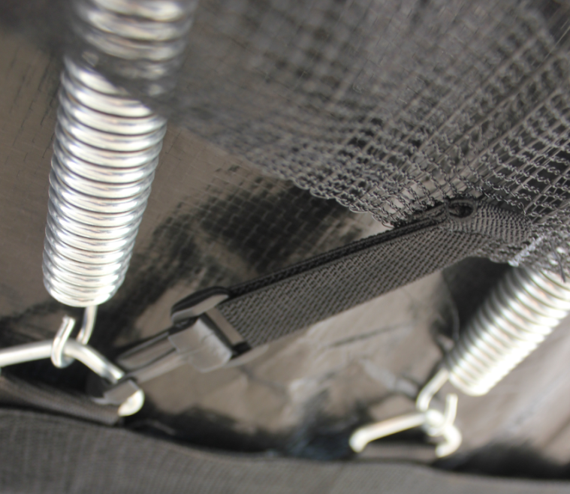

7. Затем закрепите сетку с помощью специальных крючков. Убедитесь, что Вы пристегнули все пластиковые крючки к полотну батута, как показано на фото.

8. Вы установили защитную сетку.

ПРОВЕРКА БАТУТА
После того, как Вы собрали батут, необходимо провести следующие этапы проверки:

Батут:
- С помощью отвертки убедитесь, что все болты надежно закреплены.
- Загляните под полотно батута. Убедитесь, что все пружины надежно зафиксированы в раме батута, а также прикреплены к кольцу полотна.
- Поворочайте батут на месте, чтобы убедиться в прочности сборки рамы.
- Опираясь на руки, нажмите на полотно. Затем встаньте. Полотно должно вернуться в исходное состояние.
- Проверьте целостность кожуха, он также должен полностью закрывать пружины.
- Еще раз убедитесь в креплении пружин.

Защитная сетка:
- Попробуйте расшатать стойку защитной сетки. Она должна быть крепко зафиксирована на ножке батута.
- Проверьте защитную сетку на разрыв материала.
- Проверьте исправность работы молнии и крючков около нее.
- Убедитесь, что все пластиковые крючки сетки надежно закреплены в кольцах полотна.

После того, как батут прошел все вышеупомянутые проверки, нужно провести еще один тест. Один человек должен прыгать на центре батута в течение 5 минут. Если батут устойчиво стоит на поверхности, значит, он прошел тест. Поздравляем, Вы собрали Ваш батут! Не забывайте выполнять все правила безопасности. Веселитесь, не забывая о безопасности.
БАЗОВЫЕ ПРЫЖКИ
Мы рекомендуем всем пользователям батута внимательно изучить следующие базовые техники прыжков.
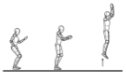
БАЗОВЫЙ ОТСКОК
- Станьте в центре полотна, ноги на ширине плеч, смотрите на полотно.
- Согните руки в локтях и совершайте круговые движения.
- Подпрыгните, в воздухе сведите ноги вместе, носки вниз, руки вверх.
- Перед приземлением на полотно опять разведите ноги.

O SALTO BÁSICO
- Comece duma posição de pé, os olhos na esteira
- Balance suas armas à frente e para cima, dum movimento circular.
- Deixe pés estar juntos enquanto no ar e apontar os dados do pé para baixo.
- Deixe pés estar saparados quando aterra na esteira.
КОНТРОЛЬНЫЙ МАНЕВР
- Иногда во время прыжка можно утратить контроль над своим телом. Контрольный маневр поможет Вам восстановить равновесие.
- Начните с базового отскока.
- Приземлившись, резко согните колени. Это поможет Вам завершить прыжок.
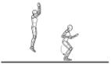
A PARADA DE SALTO
- Ocacionalmente, o usário perde controle de salto dele. Executar a parada de salto vai permitir o usário a controlar novamente o salto e sua balança.
- Comece com um salto básico.
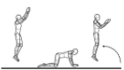
- Quando você aterra, curve seus joelhos com severidade. Isso vai permiti-lo a parar seu salto.
ПРЫЖОК НА РУКИ И КОЛЕНИ
- Начните с базового отскока.
- Приземлитесь на руки и колени. Держите спину прямо.
- Особое внимание обратите на приземление именно на четыре точки, а не на высоту прыжка.

O SALTO DE MÃOS E JOELHOS
- Comece com um salto básico.
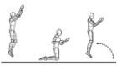
- Adicione força nos seus mão e joelhos, deixando suas costas directos. Você deve dar importância na aterragem, mas não na altura de salto.
ПРЫЖОК НА КОЛЕНИ
- Начните с базового отскока.
- Приземлитесь на колени. Держите спину прямо. Удерживайте равновесие с помощью рук.
- Подпрыгните вверх в исходное положение с помощью резкого рывка руками.

O SALTO DE JOELHO
- Comece com um salto básico.
- Adicione força nos seus joelhos, deixando suas costas directas. Levante o corpo e use os braços para manter a balança.
ПРЫЖОК В ПОЛОЖЕНИЕ СИДЯ
- Приземлитесь в позицию сидя.
- Руки должны быть на полотне рядом с бедрами.
- Вернитесь в исходное положение с помощью резкого рывка руками.

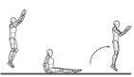
- Balançe os seus braços para deixar o salto voltar à posição básica.

O SALTO DE ASSENTO
- Aterre com uma posição de sentar.
- Coloque braços na esteira, ao lado da sua coxa.
- Empurre os seus mãos para voltar para posição ereta.

